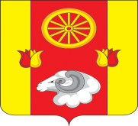

АДМИНИСТРАЦИЯ Главе Ремонтненского района
Киевского сельского поселения А.П. Пустоветову
Ремонтненского района
Ростовской области
с.Киевка
ул. Ленинская, 97
Тел. 34-6-02, факс 33-1-66
E-mal: sp32341@donpac.ru
№ 93-24/417 от 17.09.2018 г.

ОТЧЕТ
об исполнении Комплексного плана мероприятий по обеспечению межэтнического согласия в муниципальном образовании «Киевское сельское поселение» за 1-ое полугодие 2018 года

п.1.1. В целях воспитания чувств толерантности, профилактике экстремизма и укреплению гражданской позиции, работниками Киевской поселенческой библиотеки с юными спортсменами Киевской школы проводились уроки нравственности и тематические часы: «Учись искусству жить достойно», «Профилактика экстремизма в молодежной среде». В которых принимали участие дети разных национальностей.

п. 1.3. Заседания Малого совета по межнациональным отношениям при Администрации Киевского сельского поселения проводятся ежеквартально. В работу Малого совета по межнациональным отношениям привлекаются представители разных национальностей.

п. 1.4. Постоянно ведется мониторинг межнациональных отношений на территории сельского поселения.

п. 1.5. Инспектор по вопросам культуры, физической культуры и спорта, молодежной политике Администрации Киевского сельского поселения принимал участие в совещаниях по вопросам сохранения межэтнической стабильности и профилактики экстремистских проявлений.

п. 3.1. Инспектором по вопросам культуры, физической культуры и спорту регулярно проводятся спортивные мероприятия, в которых принимают участие представители разных национальностей.

п. 3.2. В МКУК «Киевская ПБ» были организованы тематические выставки, направленные на профилактику экстремизма, проведены мероприятия посвященные Дню славянской письменности и культуры.

п. 3.3. В МКУК «Киевский СДК» проводились праздничные мероприятия, посвященные акции «Мы – Россияне!»

Глава Администрации
Киевского сельского поселения Г.Г. Головченко

«Учись искусству жить достойно!»

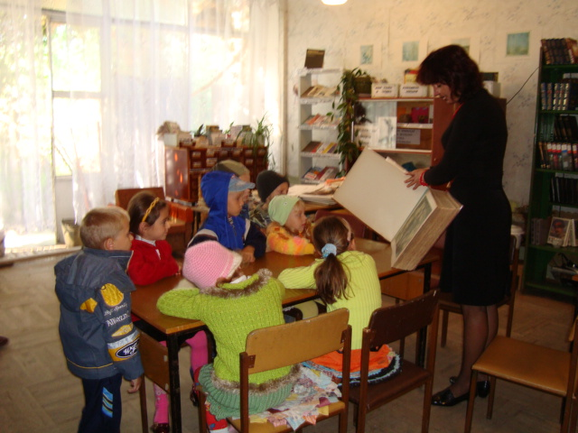

Профилактика экстремизма в молодежной среде

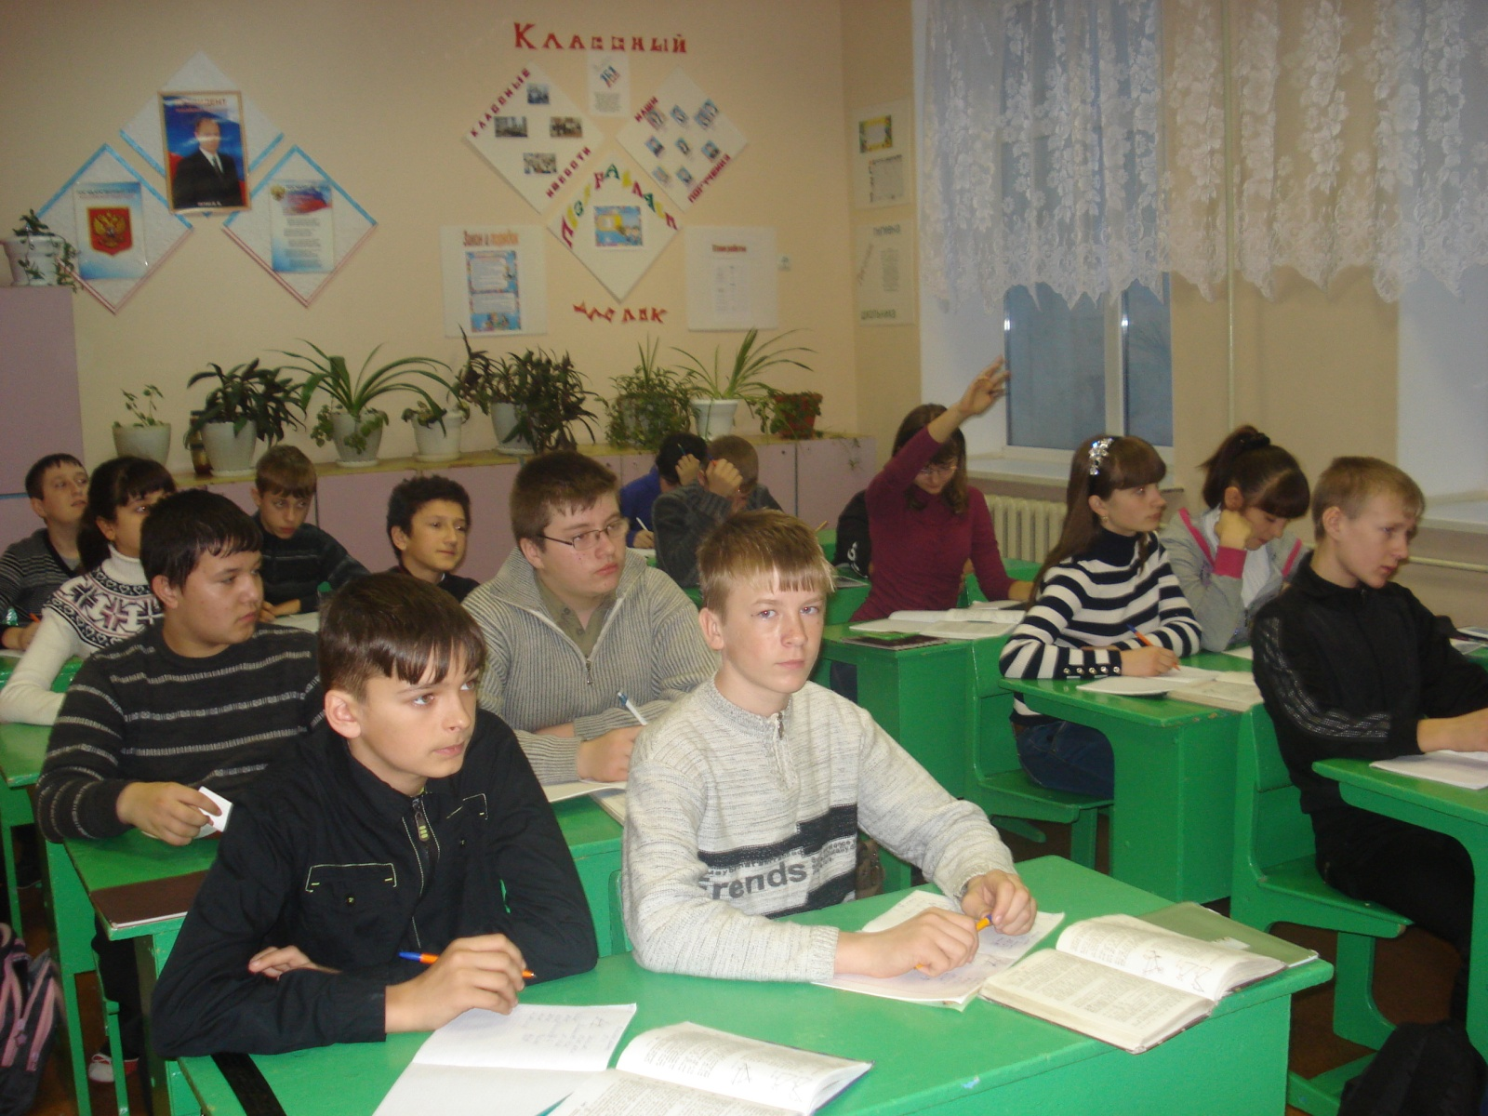

Мероприятия, посвященные Дню славянской письменности и культуры.

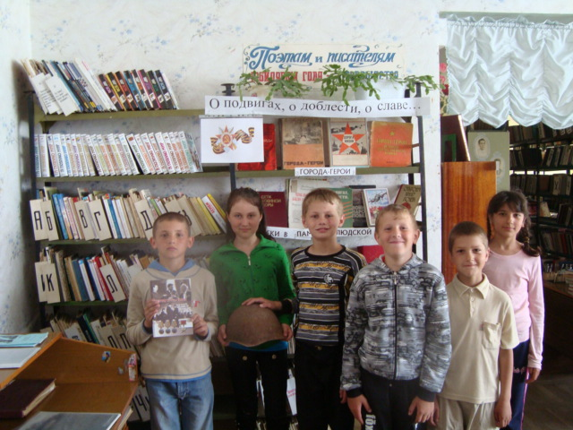

«Мы – Россияне!»

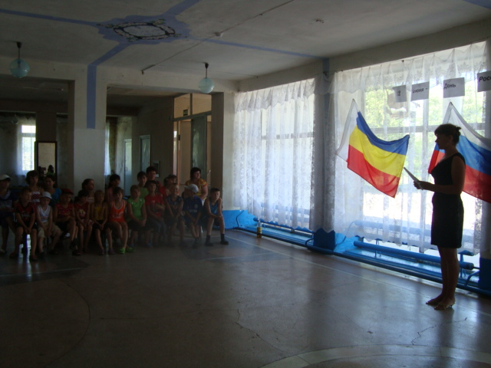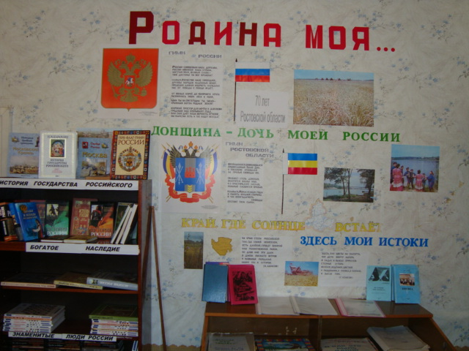

Спортивные мероприятия

